муниципальное дошкольное образовательное учреждение «Детский сад общеразвивающего вида с приоритетным осуществлением познавательного речевого развития воспитанников № 26 «Солнышко» села Покойного Буденновского района»

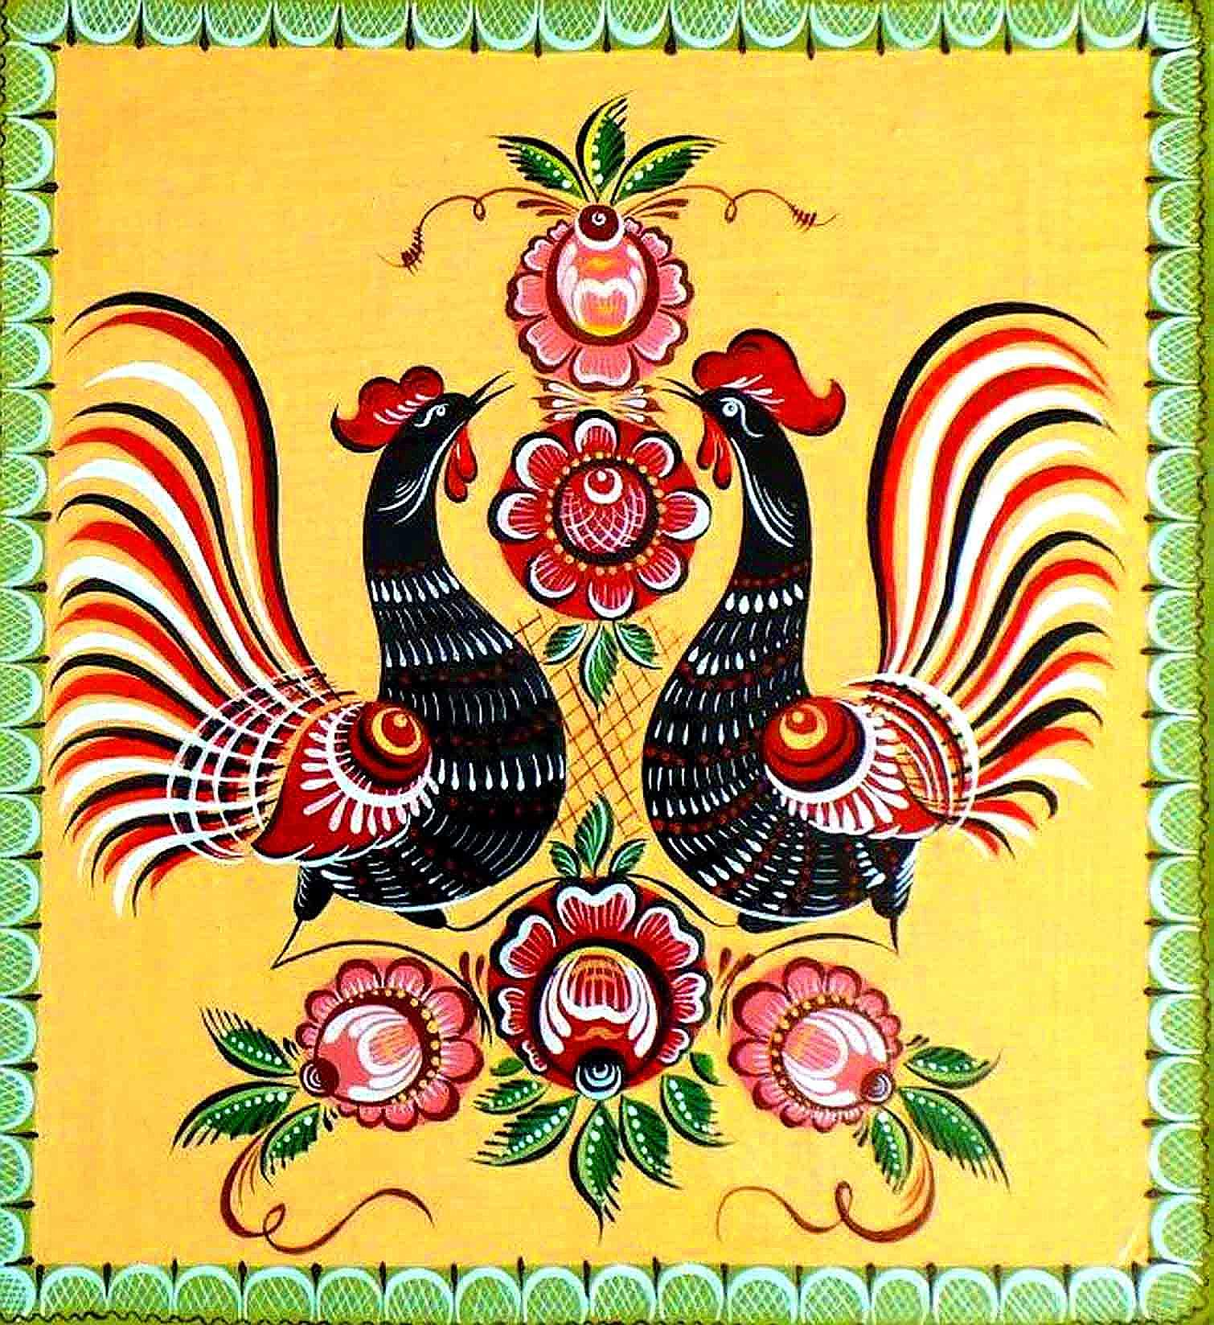

МДОУ д/сад № 26

«Солнышко» с. Покойное

Воспитатель: Кирюшина Г. П.

2020г

**Наименование модуля:**Городецкая роспись.

**Вид модуля:**познавательно - творческий.

**Участники модуля:**  дети старшей группы, воспитатель, родители воспитанников.

**Цель:** формировать интерес к народным промыслам России на примере городецкого промысла.

**Задачи:**

познакомить с историей возникновения и выразительными средствами городецкой росписи (колорит, содержание, чередование, симметрия и асимметрия в узоре);

развивать сенсорную чувствительность (восприятие цвета, формы, фактуры), мелкую моторику, творческие способности дошкольников,

навыки действовать коллективно;

воспитывать эстетический вкус, интерес к изучению народных промыслов, любовь и уважение к труду народных мастеров-умельцев;

***Деятельность педагога:***

* подбор литературы, фильма о народном промысле "Городец";
* иллюстраций городецких изделий;
* создание мультимедийной презентации «Городецкая роспись»;
* изготовление плоскостных силуэтов для росписи;

**Актуальность:**

Воспитание гражданина и патриота, знающего и любящего свою Родину задача особенно актуальная сегодня, не может быть успешно решена без глубокого познания духовного богатства своего народа, освоения народной культуры. Процесс познания и усвоения должны начинаться, как можно раньше, как образно говорит наш народ: «с молоком матери» ребенок должен впитывать культуру своего народа через колыбельные песни, пестушки, потешки, игры-забавы, загадки, пословицы, поговорки, сказки, произведения народного декоративно-прикладного искусства. Только в этом случае народное искусство – этот незамутненный источник прекрасного оставит в душе ребенка глубокий след, вызовет устойчивый интерес. Красота родной природы, особенности быта русского народа, его всесторонний талант, трудолюбие, оптимизм предстают перед детьми живо и непосредственно в произведениях народных мастеров.

Народное искусство, как и искусство вообще многофункционально и одна из функций воспитательная. В народном искусстве заложены большие воспитательные возможности, которые до сих пор не реализуются в полной мере.

Важное воспитательное значение народного искусства неоднократно подчеркивала в своих работах А.П.Усова. Она пишет, что использование народного искусства в детском саду никогда не было просто случайным побуждение и модой, а всегда выступало в тесной связи с педагогическими и художественными задачами дошкольной педагогики, практической реализацией которых во многом способствовало народное искусство. «Маленьким детям еще не доступно понятие о Родине. Воспитание в этом возрасте и состоит в том, чтобы подготовить почву для них, вырастив ребенка в атмосфере, насыщенной живыми образами, яркими красками его страны».

Именно это и побудило провести целенаправленную работу по воспитанию детей на материале народного искусства.

**Сюжет модуля.**

Работа над модулем началась с игровой мотивации, внесла в группу чайный сервиз,украшенный городецкой росписью. Дети заинтересовались, стали рассматривать узоры. Объяснила, что это Городецкая роспись.

- Это, что городской?

- Как называются эти цветы?

- Как их рисовать?

- Что еще украшают такими узорами?

Такие и подобные вопросы посыпались от моих «любознаек».И, я предложила детям об этом узнать поподробнее у мастеров Городецкой росписи, написав им письмо. Так началась творческая работа.

**При проведении модуля проводились следующие мероприятия:**

- рассказ воспитателя об истории народных промыслов;

- беседы о городецком промысле,  об особенностях узора, композиции; -знакомство с легендой;

-рассматривание иллюстраций и городецких изделий;

-виртуальное путешествие «Городец- город Мастеров»;

- рисование основных элементов городецкой росписи в порядке усложнения;

-непосредственная образовательная деятельность;

-познавательные рассказы воспитателя;

- просмотр фильма и презентации о городецком промысле;

- дидактические игры;

- раскрашивание плоскостных силуэтов: досточек, овалов, кругов, квадратов;

- роспись доски городецким узором.

**Для закрепления проводились дидактические игры:**

- «Выложи узор из геометрических фигур»;

- «Обведи рисунок»;

- «Обведи и раскрась»;

- «Собери и назови элементы городецкой росписи»;

- «Русский сувенир» (лото);

- «Какой узор лишний?»и д.р.

Способствующие развитию сенсорной чувствительности (восприятие цвета формы, фактуры), мелкой моторики, творческих способностей дошкольников,навыка действовать коллективно.

**Работа в литературном центре:**

- чтение пословиц, поговорок о мастерстве, труде;

- стихов, частушек о городе Городец;

- чтение сказок « Золотой петушок» А. С. Пушкина, н.с. «Лиса и заяц», «Петух и жерновцы» и др.

На протяжении всего модуля велась переписка с « Мастером». Он вводил детей в тему, знакомил с росписью, ставил творческие задачи.

Мы же вели постоянный поиск решений, находили новые, интересные идеи. Выполняя определенные цели, посредством декоративного рисования, лепки, аппликациидетиучились познавать мир прекрасного. Самостоятельно, творчески применять умения и навыки, используя нетрадиционные техники,умение смешивать краски, выделять элементы узора, колорит, сочетание цветов,запоминали этапы росписи.

Так, с ребятами расписали закладки для рабочих тетрадей, украсили ложки для «ярмарки», а какие чудесные получились «ковш – петушки»,«городецкие розаны» из пластилина. Для поваров расписали разделочные доски, нашей расписной посудой «заинтересовались» сотрудники музея.

Узоры рисовали не только красками, пластилином,но и раскрашенной крупой. Украсили блюдо: туловище, хвост, крылья городецкого фазана выполнили из бумаги, а затем воспользовались красками.

Результаты работ на нашей выставки.

***НОД* познавательное развитие.**

**Тема:**«Городецкая роспись».

**Цель:**Познакомить с историей возникновения Городецкого промысла. познакомить с городецкой росписью, учить узнавать и называть основные элементы росписи (бутон, листья, розан, купавка, ромашка),

**Задачи обучающие:**

-Активизировать словарь детей по теме занятия;

- Продолжать знакомить с городецкой росписью.

- Учить  выполнять узор из ромашек и листьев, закрепить приемы работы кистью (концом кисти, всем ворсом).

- Упражнять в составлении оттенков цвета (добавляя в белую краску понемногу краску нужного цвета, чтобы получился нужный оттенок).

- Формировать  интерес к эстетической стороне окружающей действительности, удовлетворение потребности в самовыражении.

**Развивающие:**

- Развивать мышление, мелкую моторику рук, координацию движений, глазомер; Развивать познавательный интерес детей, их внимание и память;

-  развивать культуру речевого общения детей друг с другом и педагогом;

-  развивать  самостоятельность и творческую фантазию;

- развивать у детей эстетическое восприятие, чувство цвета, ритма, композиции;

-развивать художественный вкус, чувство цвета, умение любоваться предметами народного творчества;

- пополнять словарный запас (Городецкая роспись, подмалевок, теневка, оживка, бутон, розан, купавка, ромашка).

**Воспитывающие:**

-воспитывать  любовь к искусству, народным традициям;

- воспитывать уважение к труду городецких мастеров, интерес к их работе.

**НОДинтегрированное речевое и художественноэстетическое развитие Тема: «Городецкий петушок»**

**Цели:**учить детей составлять узор из элементов Городецкой росписи, обогащать словарный запас.

**Задачи:**

***Образовательные:***

- Учить детей самостоятельно создавать узор по мотивам городецкой росписи.

- Закрепить умение детей рисовать прямые и закруглённые растительные гирлянды с соблюдением характерных цветосочетаний городецкой росписи.

***Развивающие:***

- Развивать чувство композиции.

***Воспитательные:***

***-*** воспитывать  любовь и интерес к народным промыслам, эстетическое восприятие.

**НОДхудожественно эстетическое развитие.**

**Тема:**«Городецкая роспись».

**Цель:**Продолжить знакомство детей с народным декоративным искусством Нижегородской области – Городецкая роспись.

**Развивающие задачи:**

- закреплять знания основных элементов Городецкой росписи;

- составлять из этих элементов узор;

- развивать изобразительные умения и навыки ;

- закреплять умения работать пластилином;

- развивать мелкую моторику;

**Воспитательные задачи:**

-воспитывать аккуратность в работе, трудолюбие, усидчивость, самостоятельность

**НОДхудожественно эстетическое развитие*.***

**Тема**: "Городецкая роспись деревянной доски"

**Цель:** Учить детей расписывать шаблон по мотивам городецкой росписи.выделять элементы росписи, их композиционное расположение, колорит.

**Задачи:**

- Развивать чувство ритма, цвета, композиции, развивать умения детей в смешивании цвета.

- Воспитывать интерес к изделиям городецких мастеров, желание создавать красивый узор.

Для знакомства детей с русским народным декоративно-прикладным искусством я изготовила и применяю в своей работе простые, но эффективные дидактические игры, которые очень нравятся детям. Они дают возможность качественней закрепить тот или иной промысел. Дети на занятиях и в свободную деятельность с большим удовольствием играют в эти игры.

**Дидактическая игра «Назови правильно»**

**Цель:** Закрепить знания детей о народных художественных промыслах, их признаках. Умение найти нужный промысел среди других, обосновать свой выбор, составлять описательный рассказ.

**Материал и оборудование.** Планшет с изображением народных промыслов России.

Игровое правило. Дети поочередно задают друг другу задание и отгадывают, какой промысел изображен. Поощряется, если ребенок может назвать промысел, место его возникновения и характерные особенности.

**Дидактическая игра «Составь городецкий узор»**

**Цель:** Закрепить умение детей составлять городецкие узоры способом аппликации. Закреплять название элементов росписи («подмалевок», «теневка», «оживка»). Поддерживать интерес к городецкому промыслу.

**Материал и оборудование:** Трафареты посуды городецких изделий из бумаги желтого, красного, черного цветов, набор элементов городецкой росписи.

Игровое правило. Детям предлагается набор элементов городецкой росписи, из которых они должны выложить узор на трафарете  посуды методом аппликации.

**Дидактическая игра «Городецкие узоры»**

**Цель:** Закреплять умение детей составлять Городецкие узоры, узнавать элементы росписи, запомнить порядок выполнения узора, подбирать самостоятельно цвет и оттенок для него, развивать воображение, умение использовать полученные знания для составления композиции.

**Материал и оборудование**. Трафареты городецких изделий из бумаги желтого цвета (разделочные доски, блюда и др.), набор элементов городецкой росписи (бумажные трафареты)

*Игровое правило*. Детям предлагается набор растительных элементов и фигуры коня и птицы. Они должны выложить на трафарете узор методом аппликации.

**Дидактическая игра «Собери городецкую розу»**

**Цель:** Закреплять умение детей составлять городецкую розу способом аппликации по мотивам городецкой росписи, поддерживать интерес к городецкому промыслу.

**Материал и оборудование**. Элементы городецкой розы.

*Игровое правило*. Дети должны собрать городецкую розу, используя данные элементы методом аппликации. Выигрывает тот, кто первым сложил городецкую розу.

**Настольная игра «Домино»**

**Цель:** Закрепить знания детей о декоративно-прикладном искусстве – игрушке; умение находить нужную игрушку и обосновать свой выбор. Закрепить знание об изготовлении народной игрушки и особенности каждой. Воспитывать любовь к прекрасному.

**Материал и оборудование:** Карточки поделенные пополам. На каждой стороне карточки картинка с промыслом.

*Игровое правило*. Поиск нужных картинок, соблюдение очередности. Выигрывает тот, кто первым заканчивает подбор картинок, положит их по правилу: филимоновская игрушка к филимоновской игрушке, богородская игрушка к богородской, городецкие к городецкой игрушке и т. д.

**Дидактические игры «Собери матрёшку».**

**Цель:** Закреплять знания детей о народной игрушке – матрёшке; умение собирать матрёшку из частей по способу мозаики. Выделять элементы украшения. Воспитывать уважение и любовь к народному творчеству.

**Материал и оборудование**. Матрешки, поделенные на несколько частей.

*Игровое правило.* Собрать из отдельных частей целую матрешку. Побеждает тот, кто больше собрал матрешек.

**«Найди домик матрёшки»**

**Цель:** Закреплять знания детей о народной игрушке – матрёшке; умение собирать матрёшку из частей по способу мозаики. Выделять элементы украшения. Воспитывать уважение и любовь к народному творчеству.

**Материал и оборудование.** Карточка с силуэтами матрешек – их домиков, матрешки разные по величине.

*Игровое правило*. Правильно «заселить» матрешек в свои домики.

**Итогом проделанной работы является:**

- мини - музей в группе « Городецкая роспись»,(результат совместной работы родителей, воспитателя, детей);

- выставка рисунков «Мир глазами детей»;

- создание альбома «Мастерами славится Россия»;

- изготовление папки – ширмы «Городецкая роспись», «Поэтапное рисование элементов городецкой росписи».

Для родителей проведен «мастер – класс» по теме, (расписали посуду, доски для мини – музея, коромысло для театральной деятельности).

Предложены консультации «История Городецкой росписи», «Важная роль декоративного рисования», «Городецкая роспись».

**Вывод:**в результате проведения комплексной работы по приобщению детей к декоративно-прикладному искусству цель была достигнута.

Тема детям доступна и интересна, у них появилось желание больше узнать о творчестве русских мастеров, самостоятельно выделяют характерные средства выразительности городецкой росписи, элементы узора, колорит, сочетание цветов, композицию цветовых пятен, симметрию и ассиметрию в узоре, этапы росписи (подмалевок, теневка, оживка) и т.п.;

Знакомство с произведениями народных мастеров, с историей промыслов формирует у детей уважение и любовь к Родине, истории своего народа.

Народное искусство способствует развитию нравственно-патриотического и эстетического воспитания, развивает творческие способности детей.

Без знания детьми народной культуры не может быть достигнуто полноценное нравственное и патриотическое воспитание ребенка.

Красота нужна всем, но прежде всего она необходима детям.

Народное искусство, жизнерадостное по колориту, живое и динамическое по рисунку, пленяет и очаровывает детей, отвечает их эстетическим чувствам.

Вбудущем, планирую расширять работу по приобщению детей не только с городецким промыслом, но и с русским народным творчеством в целом.

